МГ6527 |  | Стол с лавками
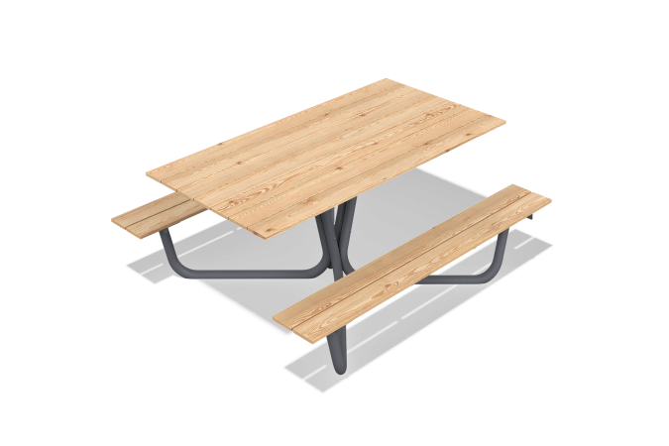

Размеры, мм: | 1680x2000x770 | Вес, кг: | 118.1863
Характеристики материалов
Основные материалы: доска строганая хвойных пород, металл, нержавеющий крепеж, оцинкованный стальной крепеж.
Комплектация: Закладные детали - 4 шт. ; Опорные дуги- 4 шт. ; Рамка стола - 1 шт., Соединительная пластина - 1 шт., Перекладина - 2 шт., Доски стола - 7 шт., Доски лавки - 4 шт., комплект крепежа - 1 шт.
Оборудование состоит из 1 стола и 2 лавок. Доски стола выполнены из доски хвойных пород сечением 20х140х2000 мм. Доски лавки выполнены из доски хвойных пород сечением 20х140х2000 мм. Профиль – прямоугольный, радиус скругления углов – R3.
Рамка стола выполнены из стали толщиной 4 мм. Соединительная пластина выполнены из стали толщиной 4 мм. Опорные дуги выполнены из металлической трубы диаметром 57 мм с толщиной стенки 3 мм. Металлические перекладины, изготовлены из профильной трубы 25х25 мм с толщиной стенки 2 мм.
Покрытие элементов:
- металл - порошковый цинкогрунт, порошковая краска;
- доски - грунтовка лессирующая, водно-дисперсионный лак.

